7월28일 23일차

11-4 Map

어제차 List set 와 Map비교

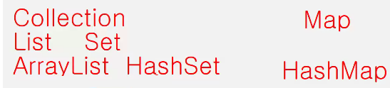

아예 구성 자체가 다르다

KEY -> value에 따라서 결정됨

필드에서 ex) private String id; 이와 같은 필드값 = Key, value와 같이 바꿔서 사용된다.

Hash Map이란

해당 메신저에 import 입력에 대한 오류 발생시

Ctrl + shift + O를 실행하면 자동으로 코드에 필요한 import를 자동으로 추가해준다.

여러 개를 반환할떄 map을 사용하면 좋다